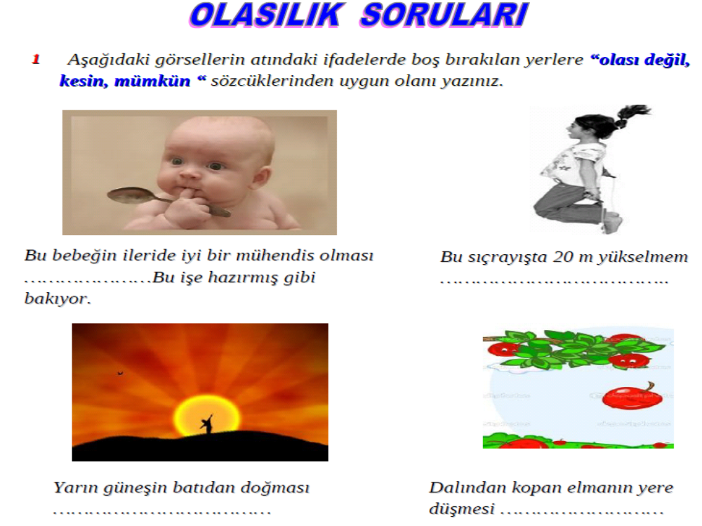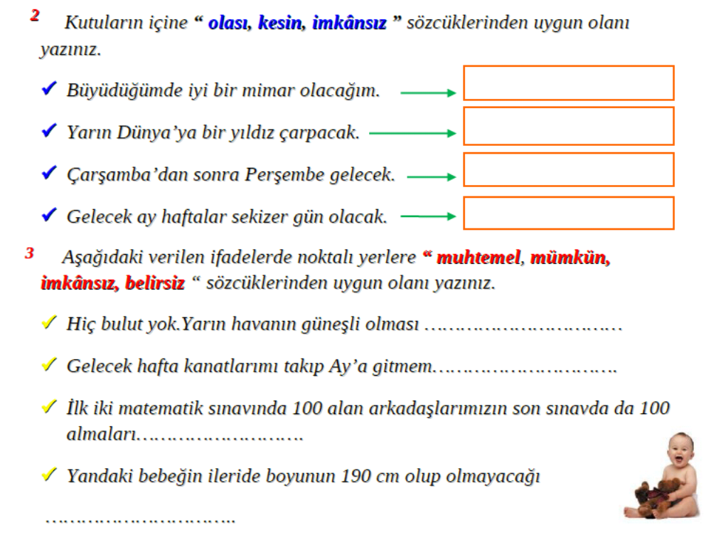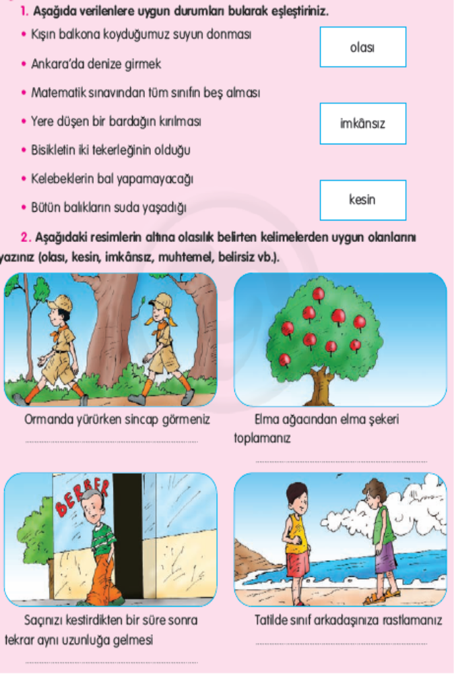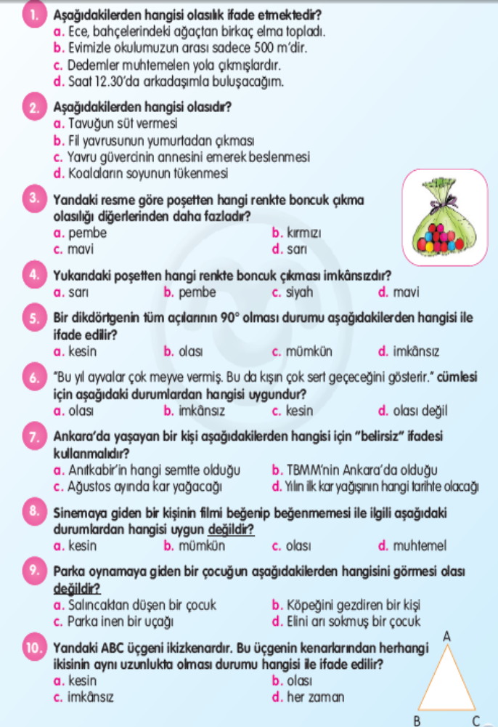
05.05.2015 Salı
1.
4.
3.
2.
6.
5.
9.
8.
7.
10.

İNSANLAR VE YÖNETİM
BOŞLUK DOLDURMA
Aşağıdaki ifadelerde boş bırakılan yerlere verilen kelime ve kelime gruplarından uygun olanlarını yazınız.
Referandum
Kamu
Millet
23 Nisan 1920
Milli Egemenlik

Yerel
Parasal
yerel
oylarıyla
Kamu hizmeti

1-……………………………….belirli bir yer ve yöre ile ilgili demektir.

2.Bir ülkedeki halkın bütününe ……………………………. denir.

3.Bir sorun üzerine halkın düşüncesinin alınmasına ………………………… denir.

4.Devlet eliyle yürütülen hizmetlere, ………………………………denir.

5.Aynı sınırlar içinde, aynı bayrak altında yaşayan, dil, kültür ve ülkü yönünden birlik oluşturan topluluğa ……………………………….. denir.

6.Devletin yönetimini kendi gücüyle hiçbir kısıtlamaya denetimine bağlı olmadan sürdürmesine …………………………denir.

7.Belediyeler …………………………………….. ‘le yönetilir.

8.Belediye başkanları kamu hizmeti gören ……………………………….. yöneticilerdir.

9.Milletvekilleri halkın …………………………………… seçilir.

10.TBMM ………………………………….tarihinde açıldı.

DOĞRU MU? YANLIŞ MI?
A. Aşağıda ki cümlelerden doğru olanlara D, Yanlış olanlara Y harfi koyalım.
( ) Belediye başkanları seçimle işbaşına gelir.

( ) Belediye başkanları devlet memurudur ve görev yerlerini devlet belirler.

( ) Yerel yönetimlerde kamuoyunun etkisi olmaz.

( ) Köy ve mahalle muhtarları da bir yerel yöneticidir.

( ) Kamu hizmetlerinin yürütülmesinde yerel yönetimlerin hiçbir rolü yoktur.

( ) Nüfusu 2000’den çok olan yerleşim birimlerinde belediye örgütünün kurulması zorunludur.

( ) Belediye başkanları 5 yılda bir halk tarafından seçilir.

( ) TBMM açılmasıyla milli egemenliğimizi ilan etmiş olduk.

( ) 23 Nisan etkinliklerine sadece Türk çocukları katılmaktadır.

( ) Sınıf başkanını okul müdürü veya öğretmenler seçer.

